Ejercicio 2 Sudoku

**Desarrollo de interfaces**

**Practica 2 tema 1**

**08/10/2017**

Carlos Jaquez Payamps

Índice de Contenidos

Índice de Figuras 4

1. Como iniciar el sudoku. 5

2. Corregir el sudoku. 6

3. Resolver de inmediato. 8

4. Reiniciar la aplicación. 9

5. Salir de la aplicación. 10

# Índice de Figuras

Figura 1 Sudoku - Inicio 1 5

Figura 2 Sudoku - Inicio 2 5

Figura 3 Sudoku - Inicio 3 6

Figura 4 Sudoku - Corregir 1 6

Figura 5 Sudoku - Corregir 2 7

Figura 6 Sudoku - Corregir 3 7

Figura 7 Sudoku - Corregir 4 7

Figura 8 Sudoku - Corregir 5 7

Figura 9 Sudoku - Corregir 6 8

Figura 10 Sudoku - Corregir 7 8

Figura 11 Sudoku - Resolver 1 8

Figura 12 Sudoku - Resolver 2 9

# Como iniciar el sudoku.

Al abrir la aplicación, nos aparecerá la siguiente ventana.

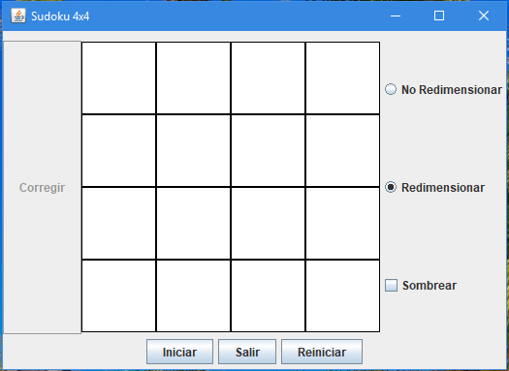

Figura Sudoku - Inicio 1

En esta ventana, deberemos hacer click en el botón “Iniciar” que se encuentra en la parte inferior de la ventana, a la izquierda del botón “Salir”.

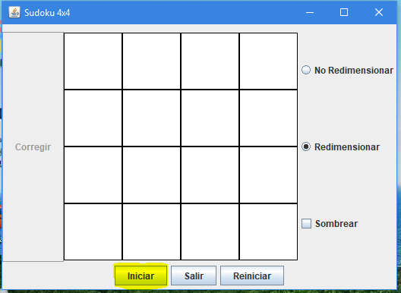

Figura Sudoku - Inicio 2

Al hacer click en el botón “Inicio” se iniciara el juego, se rellenaran algunas celdas y cambiaran de color. Se deben rellenar las celdas que queden en blanco para completar el sudoku con números del 1 al 4, estos números no han de repetirse ni en horizontal en la misma fila ni vertical en la misma columna.

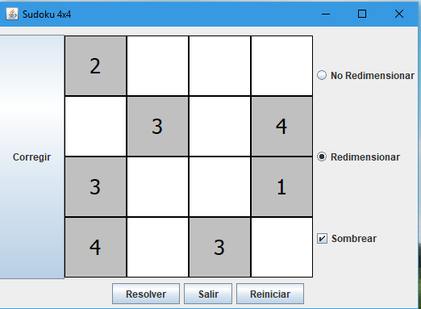

Figura Sudoku - Inicio 3

# Corregir el sudoku.

A la derecha se nos activara un botón “Corregir”.

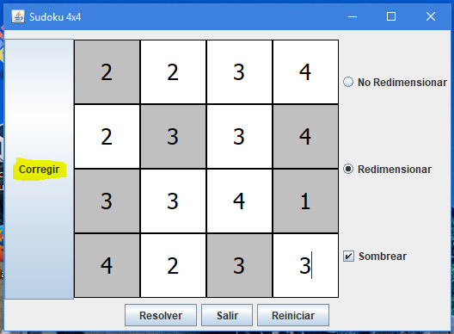

Figura Sudoku - Corregir 1

Este botón solo funcionara si todas las celdas están rellenas. En caso contrario al hacer click sobre el botón aparecerá una ventana pequeña nueva la cual nos avisara de que faltan celdas por rellenar.

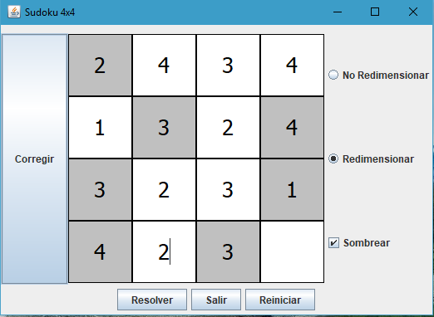

Figura Sudoku - Corregir 2

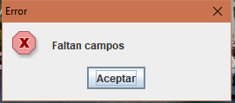

Figura Sudoku - Corregir 3

Una vez terminado de rellenar todas las celdas faltantes, si se hace click sobre el botón “Corregir” se verificara que las celdas estén correctas, se marcaran de color azul si son correctas y de color rojo en caso de no serlo apareciendo también un mensaje indicando que hay errores. Estas celdas rojas pueden modificarse para corregir.

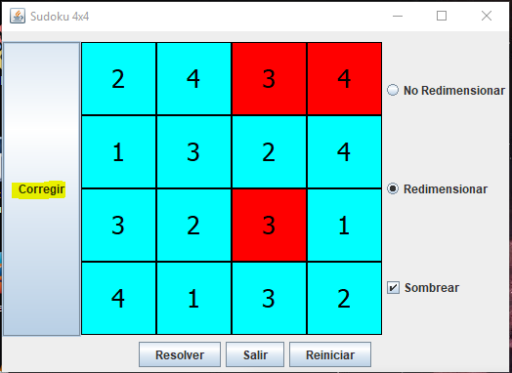

Figura Sudoku - Corregir 4

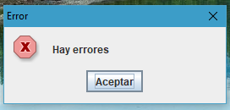

Figura Sudoku - Corregir 5

En caso de no encontrar errores en el sudoku, todas las celdas cambiaran a un color azul y saldrá un mensaje indicando que ya se ha terminado. El botón de “Corregir” quedara inutilizado y solo se podrán usar el botón “Salir” y “Reiniciar”.

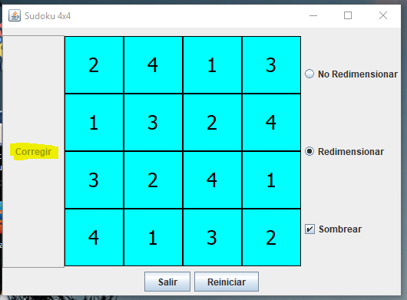

Figura Sudoku - Corregir 6

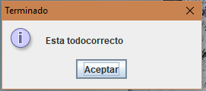

Figura Sudoku - Corregir 7

# Resolver de inmediato.

Una vez iniciado el juego, el botón “Iniciar” se nos cambiara por “Resolver”.

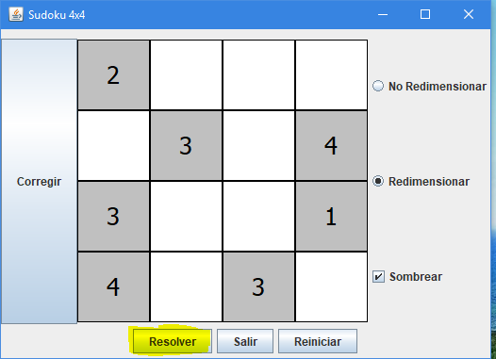

Figura Sudoku - Resolver 1

Este botón permitirá ver las respuestas del juego, dando este por terminado. Al hacer click sobre “Resolver” Se rellenaran todas las celdas en blanco y cambiaran de color bloqueándolas.

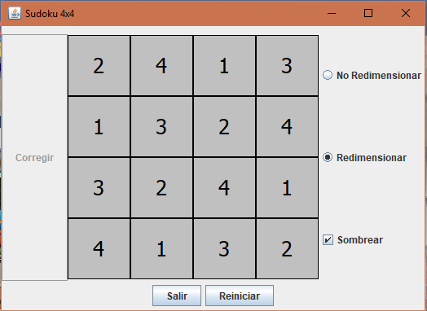

Figura Sudoku - Resolver 2

# Reiniciar la aplicación. *(Esta parte aun no está terminada)*

Una vez iniciado el juego, si se quiere reiniciar la partida borrando todos los avances hechos hasta el momento, en la parte inferior a la derecha del botón “Salir” se encuentra en todo momento el botón de “Reiniciar”.

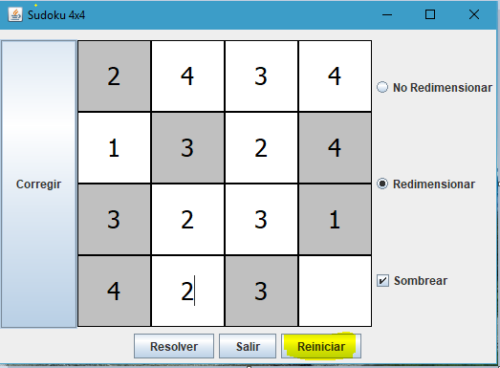

Figura Sudoku - Reiniciar 1

Al hacer click en este se volverá al inicio del juego, borrándose todo avance que se haya hecho.



Figura Sudoku - Reiniciar 2

# Salir de la aplicación.

Si hacemos click en el botón “Salir” el juego se cerrara, no guardándose los avances hechos.

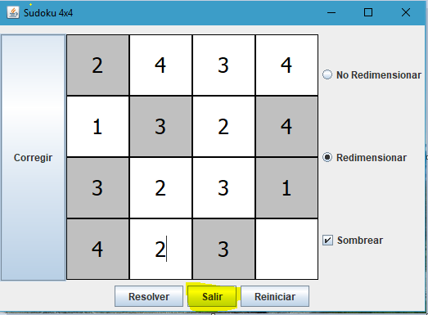

Figura Sudoku - Salir